桃園市「109學年度國民中小學本土教育整體推動方案」
―109年度閩南文化嘉年華活動

流程表

活動日期：109年12月5日(星期六)
活動地點：桃園市桃園區西門國小
項次 | 時間 | 活動名稱 | 活動地點
1 | 08:00-08:40 | 簽 到 | 校門門口
2 | 08:00~09:10 | 開幕式表演  本土歌謠、音樂表演、本土劇團演出 | 活動中心
3 | 09:10~09:25 | 校長、長官、貴賓致詞及頒獎典禮 | 活動中心
4 | 09:25~10:30 | 說唱及本土歌曲表演 | 活動中心
5 | 10:30-11:50 | 親子闖關活動 | 內操場  一樓教室
6 | 11:00-12:30 | 闖關獎品兌換 | 校門門口
7 | 10:30-15:00 | 本土教育資源展 | 本土資源中心
8 |  | 活動場地整理
桃園市「109學年度國民中小學本土教育整體推動方案」
―109年度閩南文化嘉年華活動
本土藝文表演節目
出場序 | 名 稱 | 曲 目 | 演出單位 | 演出時間
1 | 管弦樂團表演 | 河洛組曲 | 西門音樂班  林妤珊老師 | 20’  08:00~08:20
2 | 現代舞蹈表演 | 閩南現代舞 | 啟英高中  表演藝術科 | 10’  08:20~08:30
3 | 三太子直排輪舞蹈 | 團體花式表演 | 勁輪直排輪 | 10’  08:30~08:40
4 | 合唱團表演 | 閩南風情組曲 | 西門合唱團  王瑞雲老師 | 10’  08:40~08:50
5 | 魔術互動表演 | 瓶子先生派對秀 | 瓶子先生劇團 | 20’  08:50~09:10
6 | 校長、長官、貴賓致詞及頒獎典禮 | 頒獎 | 閩南語教學貢獻人員 | 15’  09:10~09:25
7 | 男生獨唱 | - 挑戰  - 內山姑娘要出嫁 | 歌唱紅人榜演出-柳宏霖同學 | 10’  09:25~09:35
8 | 雙人答喙鼓 | 超級阿嬤『馬力夯』 | 青溪國小  -楊牧得，康伯綸 | 10’  09:35~09:45
9 | 民俗布袋戲劇團 | 民俗掌中戲 | 龍皇偶像劇團 | 50’  09:45~10:30

桃園市「109學年度國民中小學本土教育整體推動方案」
―109年度閩南文化嘉年華活動
闖關活動

闖關項次 | 活動項目 | 活動地點
1 | 本土歌謠及音樂表演 | 學生活動中心
1 | 本土劇團 | 學生活動中心
2 | 創意汽球《預約場次》 | 101教室
3 | 捏麵人《預約場次》 | 102教室
4 | 剪紙藝術《預約場次》 | 103教室
5 | 童玩《預約場次》 | 104教室
6 | 草刀吊飾《預約場次》 | 105教室
7 | 畫糖《預約場次》 | 107教室
8 | 懷舊紀念照 | 601教室
9 | 謎猜暨俗語教學 | 內操場
10 | 龍皇偶像劇團布袋戲合影 | 學生活動中心
11 | 環環相扣 | 學生活動中心
12 | 挑扁擔體驗 | 學生活動中心
13 | 石磨轉轉 | 鄉土走廊
14 | 本土資源中心展 | 本土教育資源中心
15 | 傳統美食區1- | 內操場
15 | 爆米香 | 內操場
15 | 傳統美食區2- | 內操場
15 | 油飯 | 內操場
15 | 傳統美食區3- | 內操場
15 | 炒米粉 | 內操場
15 | 傳統美食區4- | 內操場
15 | 造型餐包 | 內操場
15 | 傳統美食區5- | 內操場
15 | 冷飲區 | 內操場
16 | 樂抽金像獎 | 校門口

*闖關14關通過6關核章後,可至美食區任選2樣食用(每一張闖關卡至多2人可食用)
*領獎時將闖關卡收回,每一張卡限領獎品乙份

桃園市「109學年度國民中小學本土教育整體推動方案」
―109年度閩南文化嘉年華活動
場地配置

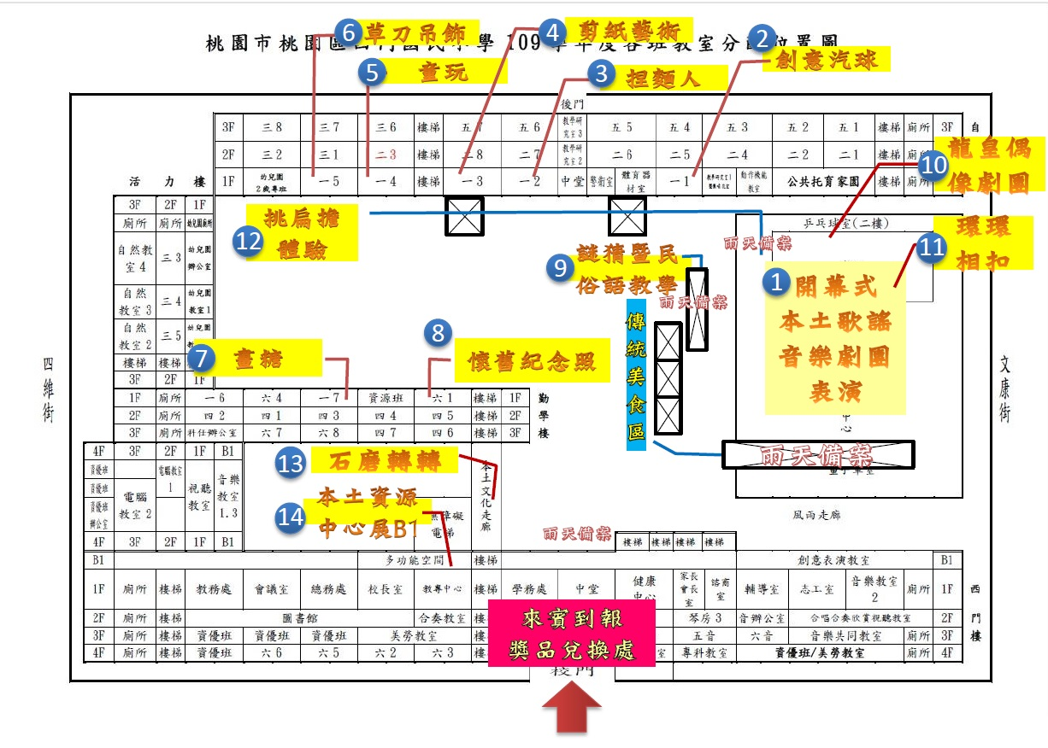

桃園市「109學年度國民中小學本土教育整體推動方案」
―109年度閩南文化嘉年華活動
活動中心舞台設計
➔
➔
➔
第9個演出節目:
龍皇偶像劇團(固定式)
<舞台>
退場 |  | 第1個演出節目:管弦樂合奏  第2個演出節目:現代舞蹈表演  第3個演出節目:三太子直排輪  第4個演出節目:合唱團表演  入表演區  第5個演出節目:瓶子劇團表演  第6個演出節目：來賓致詞頒獎  第7個演出節目:獨唱  第8個演出節目:答喙鼓表演 | 節  目  預  備  區
來 賓 席

觀 眾 席
表演隊伍入場
⬆

